Curriculum Vitae
Sebastiaan Hamerslag
Jr. Developer

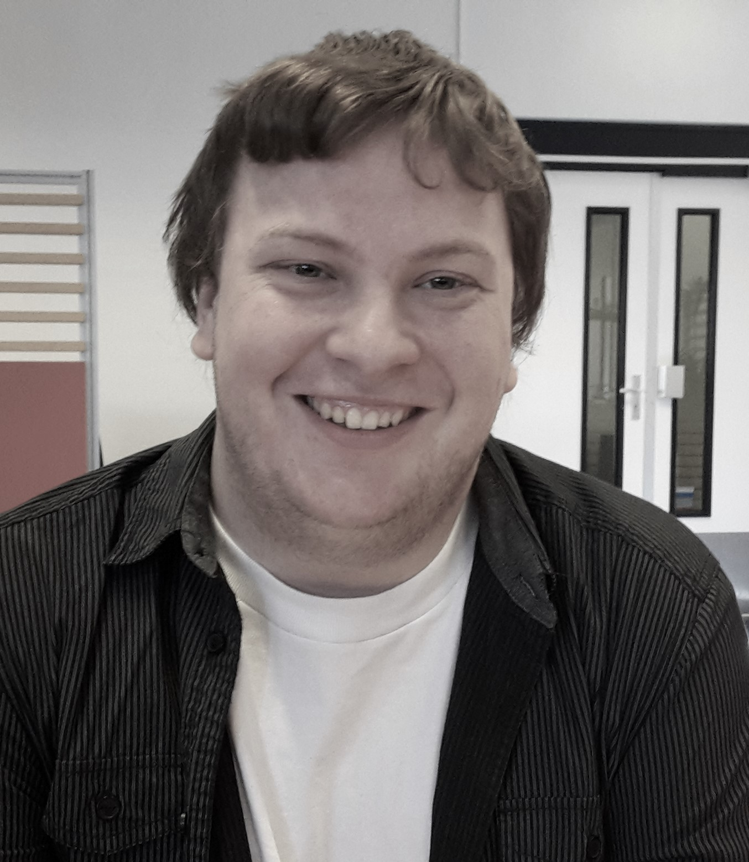
Personalia
Naam: Sebastiaan Hamerslag
Adres: Louisestraat 76
Postcode & Woonplaats: 2245 XL Wassenaar
Telefoon: 070-5118929
Mobiel: 06-34634187
E-mail: SJWHamerslag@gmail.com
Geboortedatum: 26 december 1989
Geboorteplaats: Den Haag
Nationaliteit: Nederlandse

Korte beschrijving

Mijn naam is Sebastiaan Hamerslag en ik ben 25 jaar. Mijn passie ligt bij de techniek en dan met name ICT. Ik heb in 2013 mijn MBO 4 diploma behaald richting mediatechnologie/game development en wil in deze richting mijn carrière voortzetten. Mijn specialisme is C# in Unity. Tijdens mijn stages heb ik diverse development opdrachten uitgevoerd. Ook programmeer ik aan een privé project in de Unity Game Engine.
In mijn vrije tijd ben ik actief met Airsoften, fietsen, programmeren, pc’s bouwen en fixen.

Automatiseringskennis
Unity Game Engine Visual studio 2010 Adobe CS 3,4,5,6
C# Basiskennis Macintosh Basiskennis XNA Basiskennis
C++ Basiskennis Notepad++ Dos Gemiddeld
Java Basiskennis Microsoft office Windows XP t/m Windows 10

Opleidingen

2009 - 2013 Grafisch Lyceum Rotterdam, MBO niveau 4 .
Mediatechnologie; Game developer. Diploma behaald

2007- 2009 ROC Leiden , MBO niveau 3 .
ICT medewerker beheer.

2004-2007: Bonaventura College Boerhavenlaan Leiden , VMBO niveau 3
Elektrotechniek. Diploma behaald.

Stages

Quebble (2012) Zoetermeer

Stage gelopen met een groepje van 5 man, bij Queblle.com, een dochterbedrijf van Pelosa, te Zoetermeer.
Een stage van een half jaar. Voornamelijk bezig geweest met het programmeren van de game.
Programeer taal was Java en we moesten een klik game maken over een app. die ze hadden gemaakt voor meer connectie tussen leraar, huisarts en sportbegeleider met de ouder over hun kind.
Zodat ze direct alle informatie over hun kind hebben.
Daarvoor moesten we een informatieve quiz maken met video’s.
Stage met een voldoende afgesloten.

Gamious (2012) Rotterdam

In een groep van 5 man, een online game maken voor 2 spelers. Een stage van een half jaar.
Vooral programmeer werk verricht met behulp van scrum.
We moesten in de Unity engine werken met C#.
En het spel was het maken van een 2d/3d artillerie game waarbij vuurwerk werd gebruikt als projectielen.
Met meerdere gebouwen die in een (haast geen zichtbare) raster geplaats kan worden. Met natuurlijk 1 standaard gebouw om te winnen en een standaard inkomen te krijgen. We hadden meerdere gebouwen de standaard gebouw.
Snel schietende gebouw, middel snel schietende gebouw met cluster mogelijkheid en een zware canon.
Daarnaast economische gebouwen die inkomen genereren, muur om te verdedigen en support gebouw om andere te repareren.
Stage met een voldoende afgesloten.

Werkervaring

Heden
Ben thuis bezig met een privé programmering project in de Unity Engine waarbij ik in C# codeer en een 3D model van een turret features aanbreng. Bijvoorbeeld het bewegen, richten, schieten en meer (voornamelijk uitproberen).
Daarnaast verricht ik ook computerreparaties en voorzie ik in advies bij familie, vrienden en bekenden daarvan op het gebied van zowel hardware als softwarematige problemen. Momenteel ben ik bezig met het repareren van een computer die een blue screen gaf op random momenten.

2015-2015 Duinrell

Functie: Horeca medewerker
Werkzaamheden: ·Restaurant gerichte werkzaamheden zoals, afwassen, schoonmaken, Orders nemen, samenstellen en maken. Waarbij ik burgers moest maken en snacks moest frituren. Het was avondwerk.

2014-2014 Bronovo Ziekenhuis

Functie: Logistiek/Magazijn medewerker
Werkzaamheden: ·Magazijn vullen, Scannen en vervoeren naar desbetreffende afdeling.
Zowel steriele als non steriele medisch producten en vervoer van samples.
Waarbij ik ook most werken met een lifter.

2014-2014 Postbedrijf "Postnl"

Functie: Postsorteerder
Werkzaamheden: Bij post sorteert machine klein 2de en 3de postrondes sorteren.
De machine besturen en ladingen post rondbrengen. We moesten ook dingen repareren als het apparaat er mee op hield.
En was werken in de nacht met hoge tempo.

2011-2013 B.V. Archeon, in Alphen a/d Rijn
Functie: Tolk
Werkzaamheden: Een historisch themapark waar ik in historische kledij mensen vertelde over het verleden en vooral liet zien hoe het zou zijn geweest in die tijd. Mijn werkzaamheden waren: ·Rondleidingen geven, simpele zwaardvecht lessen, bezoekers leren boogschieten, altijd bezoekers te woord te kunnen staan en natuurlijk altijd oplettend, een oogje in het zeil houden.

2002-2010 Reclamedienst "De Schakel"

Functie: Bezorger
Werkzaamheden: Een krantenwijk bij mij in de buurt gelopen, Reclamediensten "De Schakel" ..

Talen
Nederlands: Goede beheersing in spreken, verstaan, schrijven en lezen.
Engels: Goede beheersing in spreken, verstaan, schrijven en lezen.
Duits: Redelijk in verstaan

